11-2014

CADdent Augsburg:

Zahnersatz jetzt auch aus dem Titan-Drucker

Mit Millioneninvestitionen, neuesten Laser-, Fräs- und Metalldruck-Techniken beschleunigt das Augsburger Dental-Laser- und Fräszentrum jetzt seine Expansion in die europäischen Märkte / CADdent: Laser-Schmelztechniken werden den Dentalmarkt revolutionieren!
__________________________________________________________________

Augsburg - Bei der Entwicklung neuer CAD-gestützter Technologien im Bereich der Dentaltechnik ist CADdent Augsburg seit Jahren Motor für die Entwicklung und den Einsatz neuester Fertigungstechniken für Zahnersatz. CADdent hat in den letzten Monaten Millionen in die Verdoppelung der Laser-Produktionskapazitäten sowie neue CNC-Anlagen investiert. Mit der neuen Technik geht das Unternehmen jetzt ganz neue Wege bei der Herstellung hochpräziser, kostengünstiger Abutments (Implantataufbauten) aus Titan.

In der ersten Jahreshälfte 2014 eröffnete CADdent als Mehrheitsgesellschafter in Frankreich zusammen mit einem französischen Geschäftspartner in Auenheim (Elsass) die CADdent France. Bereits Anfang des Jahres wurden Kooperationsverträge mit einem kroatischen Partner zur Versorgung der Dentallabors in Kroatien, Slowenien und Bosnien geschlossen. In den nächsten Monaten ist Unternehmenssprecher Wolfram Sury zufolge der Abschluss einer weiteren Kooperationsvereinbarung mit einem spanischen Partner-Unternehmen geplant. „Ab 2015 wollen wir im spanischen Markt aktiv werden“, sagt Wolfram Sury.

Dem Metalldruck gehört die Zukunft
Motor der Expansion ist die Entwicklung und der Einsatz zum Teil ganz neuer Techniken zur weiteren Beschleunigung der Produktionsprozesse. Kernziel ist weitere Verbesserung der Qualität von Zahnersatz und Abutments bei gleichzeitiger Kostenreduzierung. CADdent setzt dabei konsequent auf Lasertechniken, vor allem zunehmend auch auf die Produktion von Metallkronen und Brücken per Laser.

1
So ist das Augsburger Unternehmen mit seinen 60 Mitarbeitern einer der ganz wenigen Anbieter im Markt, die Modellgüsse für Zahnersatz, basierend auf CAD- und Laser-Technologie, in Metall drucken können. Als einer der ersten Service-Dienstleister für deutsche Dentallabors bietet CADdent seinen Kunden überdies seit Januar Modellgüsse im Titandruck. Der Vorteil der neuen Technik auch hier: mit konventioneller Technik nicht erreichbare Präzision bei schnellen Fertigungszeiten und günstigen Kosten zu erreichen.

Heute deckt CADdent mit seinen Produktionskapazitäten den gesamten Bereich der CAD/CAM-Technologie ab und eröffnet so kleinen und mittelgroßen Dentallabors das gesamte Potenzial der neuen, extrem kostenintensiven CAD-Technologie.

Starke Märkte: Italien und Frankreich
„Die neuen Laser-Schmelztechniken werden den Dental-Markt der Zukunft revolutionieren“, sagt Wolfram Sury. Die Gesamtkapazität des Unternehmens am Hauptsitz in Augsburg liegt derzeit bei jährlich mehr als 500.000 Einheiten. „Wir setzen bereits heute auf diese neue Technik. Ich bin sicher, wir haben mit dieser Strategie auch auf den europäischen Nachbarmärkten Erfolg“. So soll den Planungen zufolge der Umsatz der neuen französischen Tochter bereits Ende 2015 mit einem zweistelligen Prozentsatz zum Gesamtumsatz der Unternehmensgruppe beitragen.

Im italienischen Dental-Technik-Markt ist CADdent traditionell schon seit längerem stark vertreten. Bereits heute werden dort 20 Prozent des Gesamtumsatzes der Unternehmensgruppe generiert.
Parallel zur Technik sieht Sury vor allem in der Kundennähe und im Kundenservice einen der großen Wettbewerbsvorteile von CADdent. So will das Unternehmen ab Januar 2015 bestimmt Produkte, wie etwa Kronen und Brücken aus den Metalldruckern an sieben Tagen die Woche fertigen. Die von Kunden als Datensätze eingegangenen Aufträge, zum Beispiel für Zirkon-Keramik gehen in der Regel schon am nächsten Tag fertig zurück an den Kunden. „Argumente, die auch im Ausland die Dentallabors überzeugen werden“, ist Sury sicher.

CADdent-Gewinn stieg um 30 Prozent
Mit der Finanzierung der europaweiten Expansion hat CADdent keine Probleme: Trotz Millioneninvestitionen in neue Technik, wie etwa 2014 in die Ausweitung der Produktionskapazitäten im Bereich des Laser-Fräsens und der Installation von zwei neuen High-Tech CNC-Anlagen für hochpräzise günstige Titan-Implantate, stieg der
2

Umsatz des Unternehmens Sury zufolge 2013 um 20 Prozent und im ersten Quartal 2014 gegenüber dem Vergleichszeitraum des Vorjahres um 30 Prozent. „Motor unseres Erfolgs ist neben der Technikoffensive vor allem auch die hohe Weiterempfehlungsquote unserer Bestandskunden“, sagt Wolfram Sury.

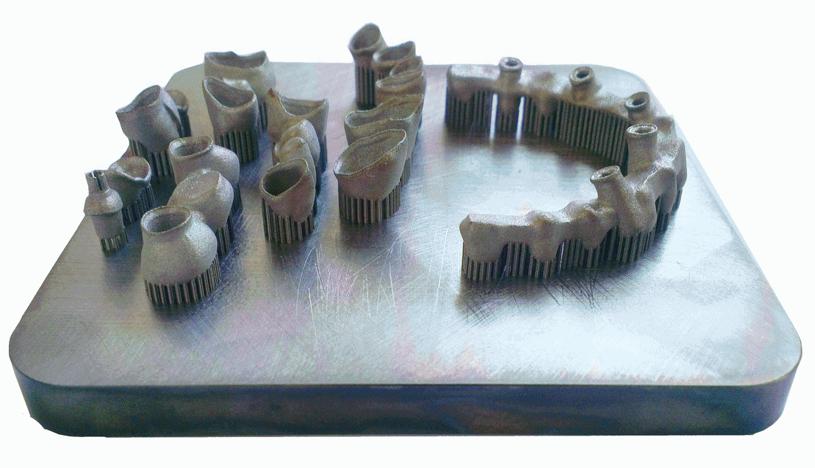

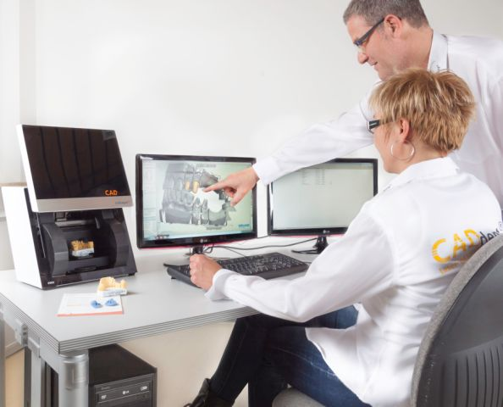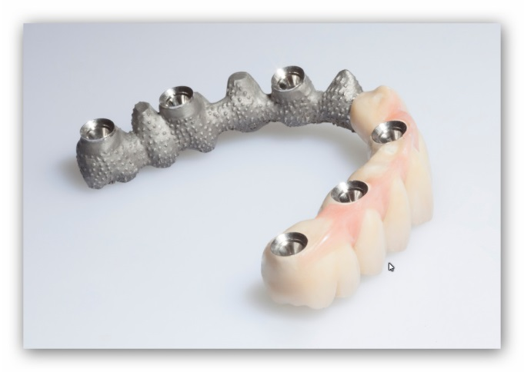

Foto oben: Laser-Platte mit unterschiedlichsten per Laserdrucker hergestellten Gerüsten
Foto links: Mitarbeiter-Schulung: Dreidimensionales Scannen der gelieferten Abdrucke als erster Schritt für das hochpräzises Fertigprodukt aus dem Metall-Drucker
Foto rechts: eine per Laserdrucker gefertigte Titanbrücke

Pressetext, Fotos in Druckqualität und weitere Bildmotive zum Download und zur kostenfreien Verwendung unter: http://www.caddent.de/de/leistungen/nutzungsbedingungen.html
3

